**中南财经政法大学“你好，大艺村”艺术创意作品展览**

**策展方案**

**一、主题及阐释**

**1.展览主题**

未来“动”力 ：探索动漫影像前沿，培育新质产业先锋

**2.主题阐释**

“未来‘动’力”一词，一语双关，既彰显了动漫影像在当下和未来文化生产中的重要身份，也表明了我校艺术学科融合前沿科技培育拔尖创新人才，助推数字文化领域新质生产力发展的办学目标。在本次展览中，我们将致力于展示我校动漫与电影学专业在现代科技推动下的跨界融合与创新成果，与参展院校共同探讨动漫、影视产业发展趋势和人才培养改革方向。

**二、展位概况**

**1.展位概况**

本次展位面积为4m（长）×3m（宽）×3m（高）。组委会提供展位、电源，其他物料需自行准备，包括但不限于展柜、展板、灯光音响设备、电子屏、桌椅、插线板等。

**2.设计定位**

突出“未来科技”与“融合创新”两个关键词，整体风格为“极简主义的赛博朋克风”，色调以蓝、白为主，点缀红色增添碰撞感和活力。

**3.展出内容（拟）**

中央区域：背景墙展示中南财经政法大学LOGO和展位主题词；安装大屏幕，循环播放学生制作的三维动画短片。

左侧区域：背景墙展示我校艺术学科发展沿革、学科特色和人才培养目标（图文结合）；设计便于观众观看和互动的展架和展柜，陈列动漫衍生品，包括手办、盲盒、立体书等；设计纪念品展架，陈列展位纪念卡片等。

右侧区域：背景墙展示优秀作品海报，让观众深入了解作品的创作背景和制作过程；背景墙前设3个电脑桌，分别展示数字场景/角色设计与制作、微电影创作、互动数字游戏作品。

互动表演区：位于展位入口，设置AR合影、live2D互动、Cosplay表演等环节，展示虚实共生的数字动漫魅力。

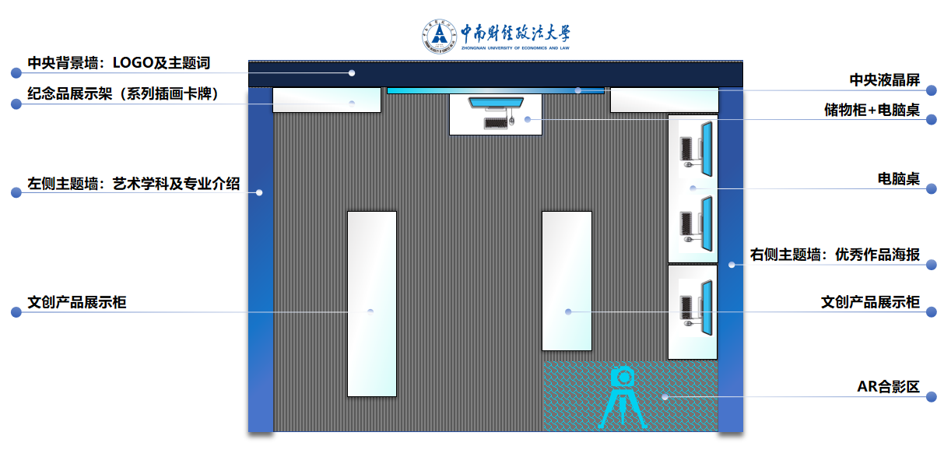

**图1 展位布局示意图（拟）**

**三、展品类别及数量（拟）**

**（1）数字动画短片15部：**LED/液晶大屏幕循环播放

**（2）微电影10部：**电脑循环播放

**（3）三维模型作品10件：**电脑循环播放

**（4）AR动画、数字游戏作品4件：**电脑试玩，需配置摄像头

**（5）插画、绘本作品12件：**制作成卡牌/文创，用展架/展柜摆放

**（6）文创产品5套：**展架/展柜摆放

**（7）微电影10部：**电脑循环播放

**四、互动环节规划（拟）**

**1.AR合影**

在入口处设置1个机位，用于虚拟角色合影。合影照片、AR道具卡片可免费赠观众。

**2.游戏试玩**

在右侧电脑中安装学生创作的游戏让观众试玩，并设置通关奖励（纪念品）。

**3.非遗文创DIY**

安排皮影、傩面具等DIY制作活动，并发放纪念品。

**4.Cosplay互动**

开幕式期间，邀请2位学生进行Cosplay表演，增加活动的趣味性和参与度。

中南财经政法大学中韩新媒体学院

2024年5月15日